Nebojte se matematiky II: Slovní úlohy
Не бійтеся математики: Задачі

Příprava na JPZ (jednotná přijímací zkouška), procvičování konkrétních úloh z JPZ na dané téma

Підготовка на вступні екзамени, практикування конкретних завдань з вступних екзаменів на дану тему.
Úloha na společnou práci
Завдання на спільну роботу

________________________________________________________
- Zadání úkolu
Завдання
Фермерка тримає 3 коней, але вже не має чим їх годувати.
Господар, який має по своїх 5 коней корм на 120 днів, фермерці продасть дві п’яті корму.
( Кожен кінь з’їсть за день одинакову кількість корму).
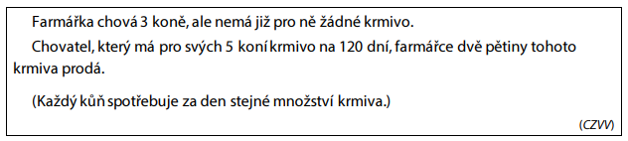
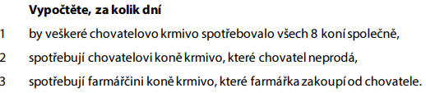
Розрауйте, за скільки днів
1 з’їло би весь господарський корм 8 коней разом
2 коні з’їдять господарський корм, який господар не продасть
3 З’їдять фермерські коні господарський корм, який фермерка купить від господаря.
…………………………………………………………………………………………………………………………………………………………………………………………………………………………………………………………………………………………………………………………………………………………………………………………………………………………………………………………

- Zadání úkolu
Завдання
Задана робота було розділена на дві однакові частини.
Першу половину роботи виконав міні екскаватор за 10 годин. Другу половину роботи потім виконали разом четверо робочих.
При цьому міні екскаватор зробить за кожних 5 годин ту саму кількість роботи як 5 робочих за восьмигодинний робочий день.
За оренду 1 міні екскаватору платиться одноразова платня 1500 корун. Кожна година роботи міні екскаватору ( і з обслугою) коштує 600 корун, година роботи 1 робочого 150 корун.
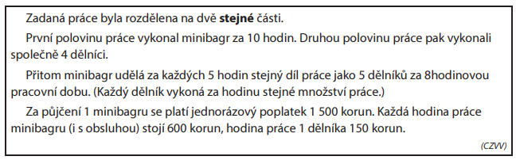
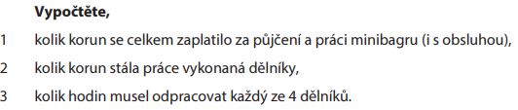
Розрахуйте,
1 скільки корун загалом заплатилось за оренду і роботу міні екскаватору ( і з обслугою)
2 скільки корун коштувала робота зроблена робочими
3 скільки годин мусив відпрацювати кожен з чотирьох робочих.
………………………………………………………………………………………………………………………………………………………………………………………………………………………………………………………………………………………………………………………………………………………………

- Zadání úkolu
Завдання
Цілу площу приміщення прибрало би 10 безпереривно працюючих очисних машин за 12 годин. Кожна очисна машина прибере за цей самий час таку ж саму частину площі.
В соботу працювало лише 5 очисних машин і за 18 годин вичистило більшу частину площі приміщення. Решту площі приміщення прибрали машини в неділю.
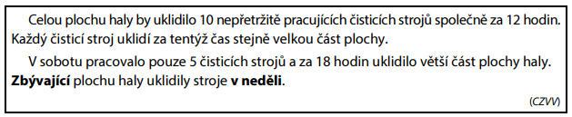
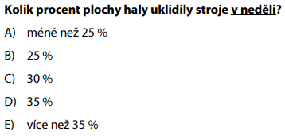
Який процент площі приміщення прибрали машини в неділю?
…………………………………………………………………………………………………………………………………………………………………………………………………………………………………………………………………………………………………………………………………
………………………………………………………………………………………………………………

Co jsem se touto aktivitou naučil(a):
Чого я навчився/лась цими завданнями
………………………………………………………………………………………………………………………………………………………………………………………………………………………………………………………………………………………………………………………………………………………………………
………………………………………………………………………………………………………………………………………………………………………………………………………………………………………………………………………………………………………………………………………………………………………………………………………………………………………………………………………………………………………………………………………………………………………………………………………………………………………………………………………………………………………………………………………………

Autor: Centrum pro zjišťování výsledků vzdělávání, Zpracoval: Petr Chára
Toto dílo je licencováno pod licencí Creative Commons [CC BY-NC 4.0]. Licenční podmínky navštivte na adrese [https://creativecommons.org/choose/?lang=cs].

Řešení:
  - za 75 dní
  - za 72 dní
  - za 80 dní

2.1 7 500 korun
2.2 12 000 korun
2.3 20 hodin
3. B

